Α. Το Βυζάντιο το 1081 έχασε τις κτήσεις του στην Ιταλία από τους Νορμανδούς και νικήθηκε από τους Σελτζούκους Τούρκους στο Ματζικέρτ.
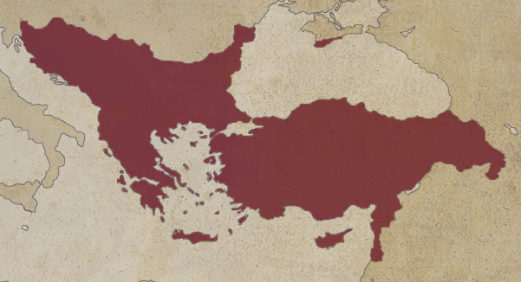

1.

2.

3.

4.

Δύση
Νορμανδοί

Ανατολή
Σελτζούκοι
Η βυζαντινή αυτοκρατορία το 1071
Γιατί;

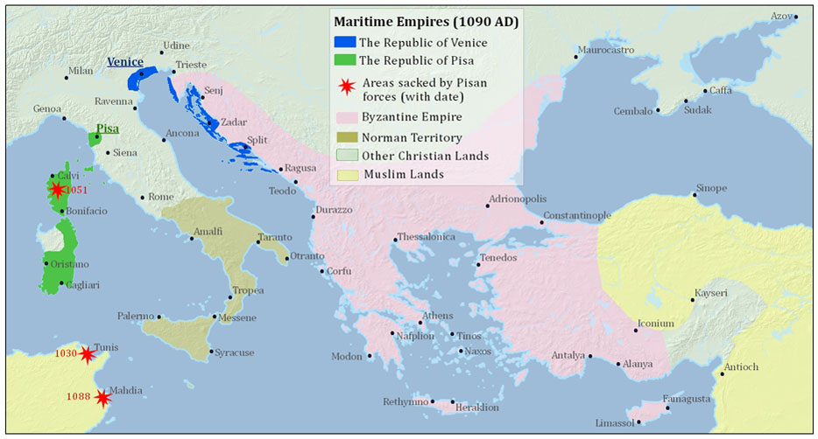
http://explorethemed.com/Venice.asp?c=1
Β. Η Βενετία έχει αποκτήσει μεγάλη δύναμη και ενδιαφέρεται για την ανατολική Μεσόγειο. Οι Νορμανδοί έχουν κατακτήσει τη νότια Ιταλία και τη Σικελία και αυτό δεν αρέσει, φυσικά, στη Βενετία. Το 1081 οι Νορμανδοί αποβιβάζονται στο Δυρράχιο κι ετοιμάζονται να ξεκινήσουν εναντίον της Κωνζταντινούπολης. Το Βυζάντιο δεν έχει τη δυνατότητα να τους αντιμετωπίσει μόνο του. Από ποιον θα ζητήσει βοήθεια ο βυζαντινός αυτοκράτορας και με ποιο σκεπτικό; Ποιοι θα βοηθήσουν το Βυζάντιο και με ποιο σκεπτικό;

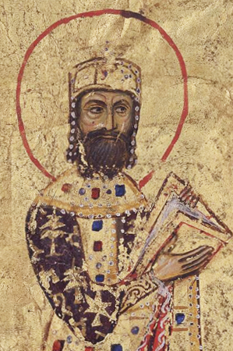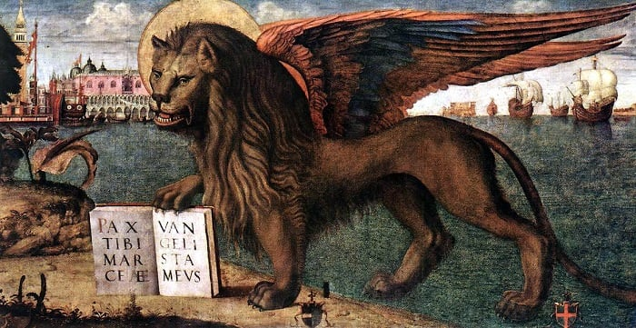
Σελτζούκοι Τούρκοι
Γ. Αφού παρατηρήσουμε τον σχετικό χάρτη του βιβλίου μας ας αναλογιστούμε τις συνέπειες αυτών των γεγονότων για την ανατολική Μ. Ασία.
1081: νίκη επί των Βυζαντινών στο Μαντζικέρτ της Αρμενίας
1176: νίκη επί των Βυζαντινών στο Μυριοκέφαλο της Φρυγίας

Η μεταβολή την οποία έφερε ο Αλέξιος Κομνηνός είχε και ιδεολογική πτυχή. Η αντιμετώπιση των εξωτερικών κινδύνων κινητοποίησε έναν αριστοκρατικό πατριωτισμό, ο οποίος … είχε ως φορείς τις αριστοκρατικές οικογένειες και όχι τους αγρότες-στρατιώτες. https://cognoscoteam.gr/archives/39690#_edn38
Νεαρά των Μακεδόνων, 934: Αλλά η ύπαρξη πολλών μικροϊδιοκτητών προσφέρει μεγάλα οφέλη στο κράτος, καθώς αυτοί πληρώνουν φόρους και παρέχουν στρατιωτικές υπηρεσίες στο κράτος. Τα οφέλη αυτά θα εκλείψουν, αν μειωθεί ο αριθμός των μικροκτηματιών. Όσοι λοιπόν είναι επιφορτισμένοι με τη δημόσια ασφάλεια πρέπει να απαλλαγούν από τους ταραξίες, να απομακρύνουν τα ενοχλητικά στοιχεία και να διασφαλίσουν τη δημόσια σωτηρία. N. Svoronos, Les novelles des empereurs Macedoniens ..., έκδ. Π. Γουναρίδης, Ε.Ι.Ε./Κ.Β.Ε-ΜΙΕΤ, Αθήνα 1994, 85.

Δ. Η πολιτική των Κομνηνών χαρακτηρίζεται ως αριστοκρατικός πατριωτισμός. Ας συγκρίνουμε την εσωτερική πολιτική των Κομνηνών με την εσωτερική πολιτική των Μακεδόνων, επισημαίνοντας σε ποιες τάξεις στηρίχτηκαν αντίστοιχα οι δύο αυτές δυναστείες. Ας ορίσουμε την έννοια αριστοκρατικός πατριωτισμός.

Αυτοκράτορες | Στηρίχτηκαν
Μακεδόνες
Κομνηνοί

Ποιο
Τι
Πότε
Πού
Σχετικά με
Από ποιον

